Декабря в Ворсихинском детском саду прошли новогодние утренники
Кружится метелица,
Белым снегом стелется,
Потому что настаёт
Белой Крысы Новый год!
Все девчонки и мальчишки,
Будем тоже будто мышки,
Резвые и шумные,
Хитрые и умные!
Крепко будем мы дружить,
В садик весело ходить,
Все предметы изучать,
Чтобы всё уметь и знать!​
Новый год в младшей группе « в ожидании Деда Мороза »
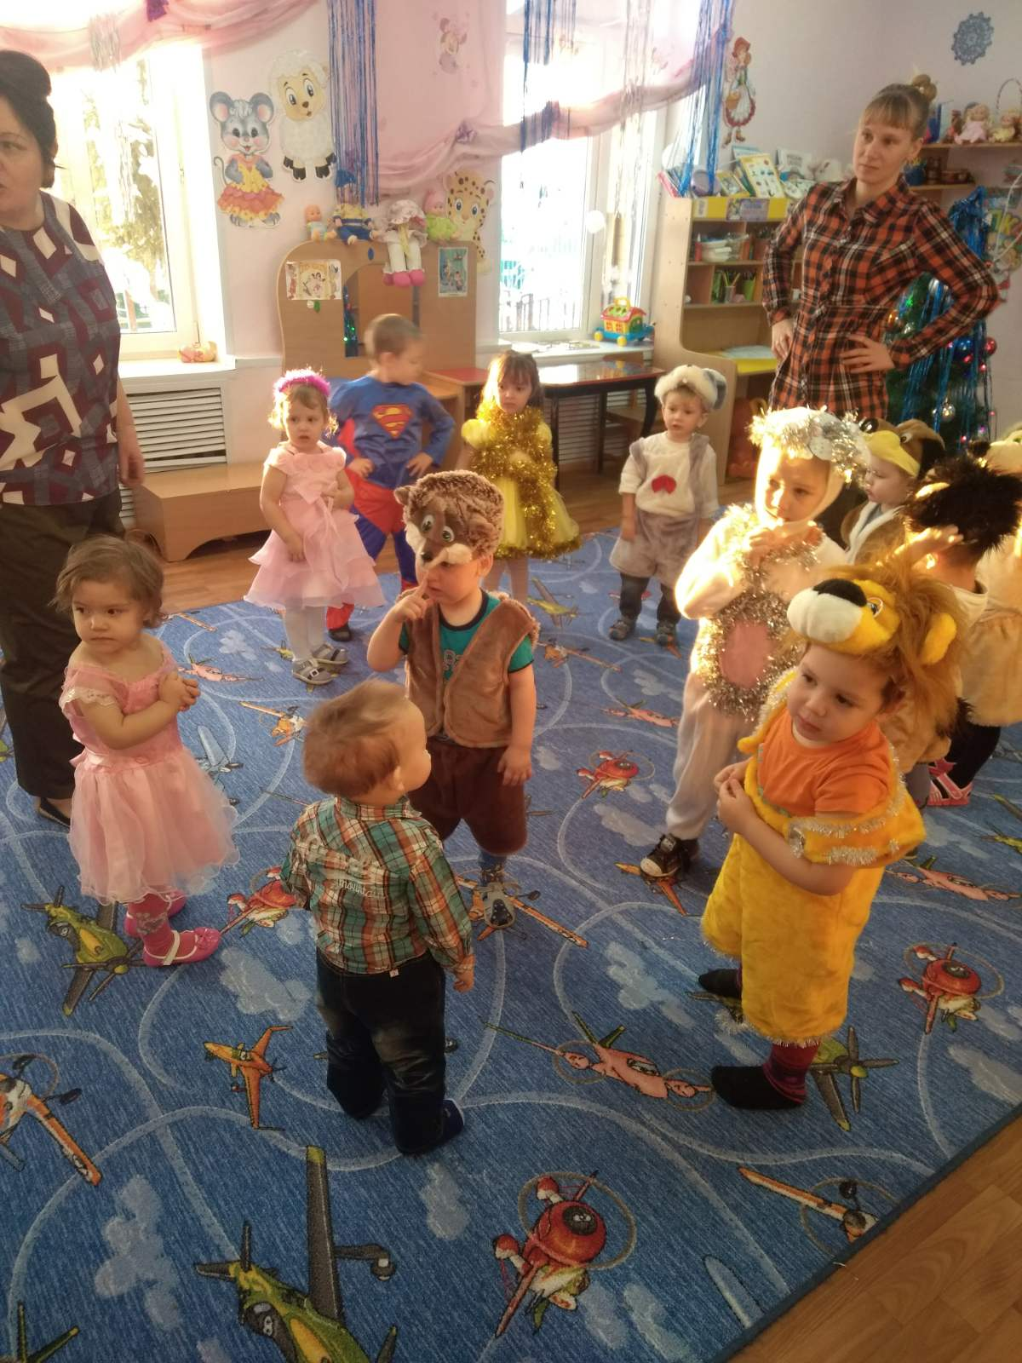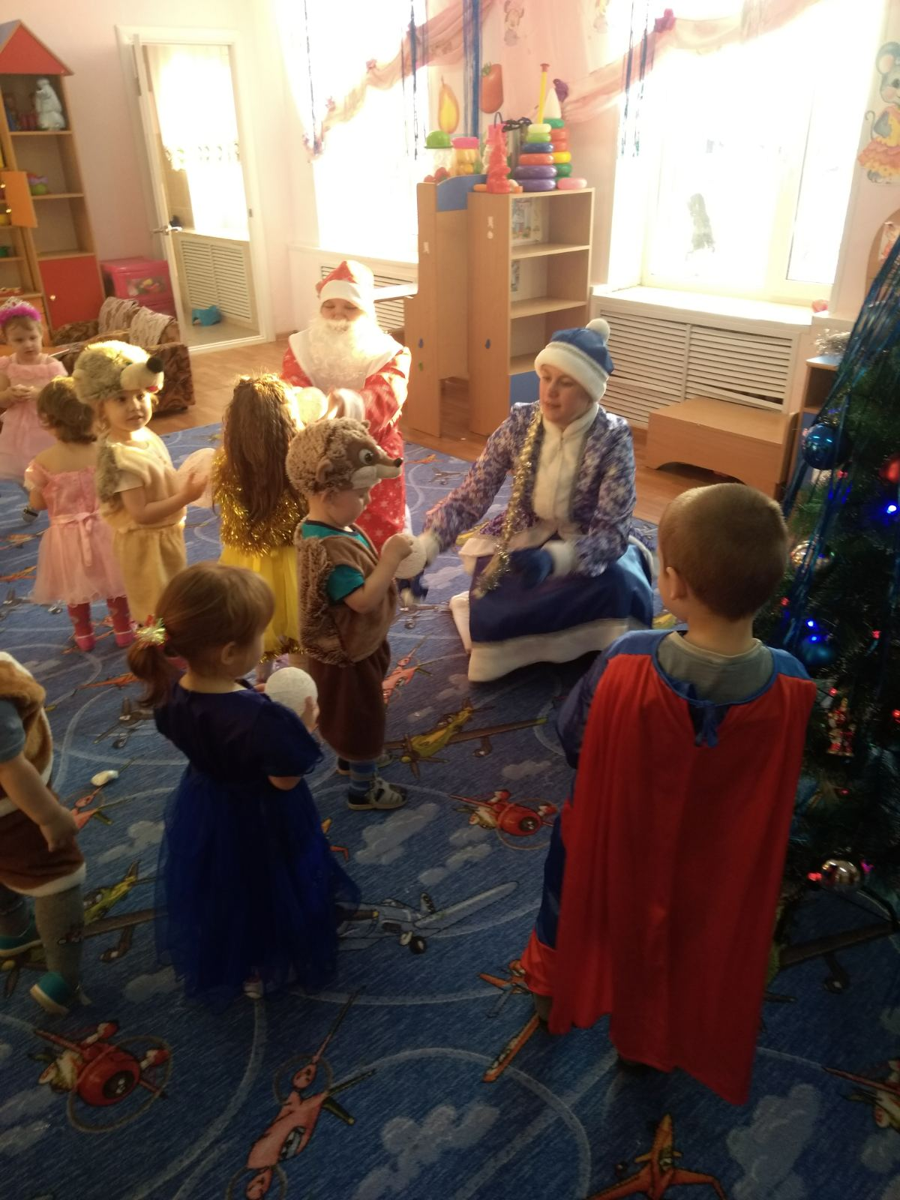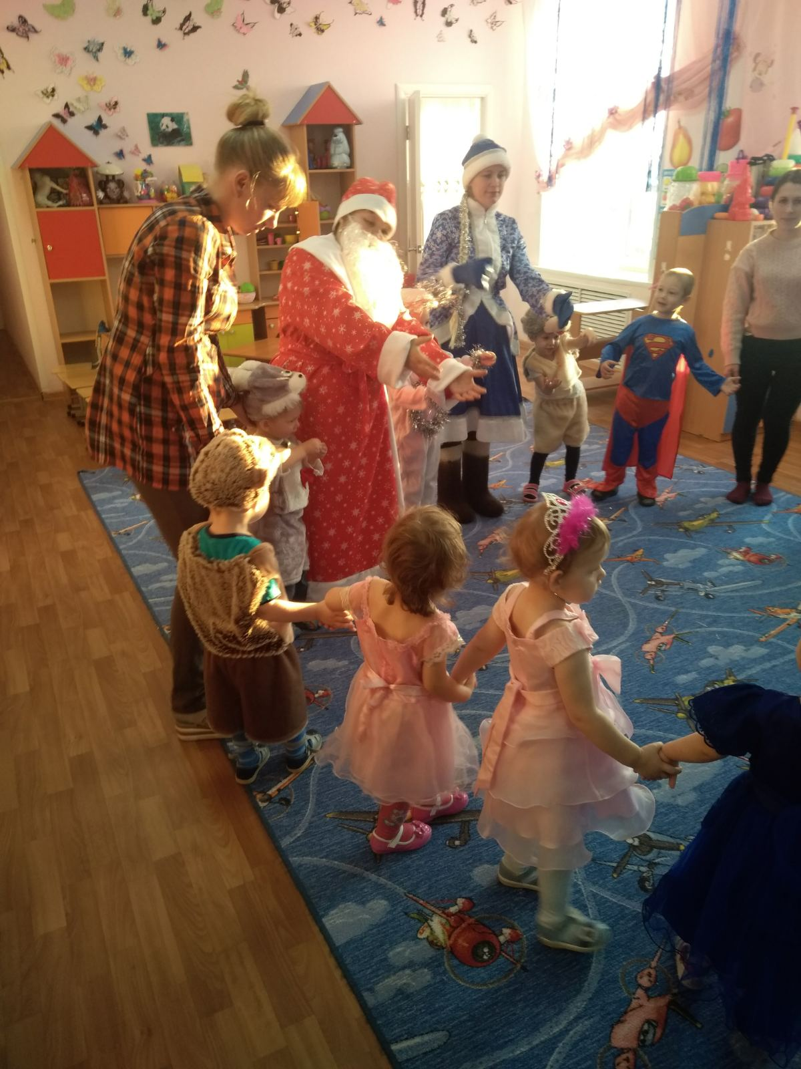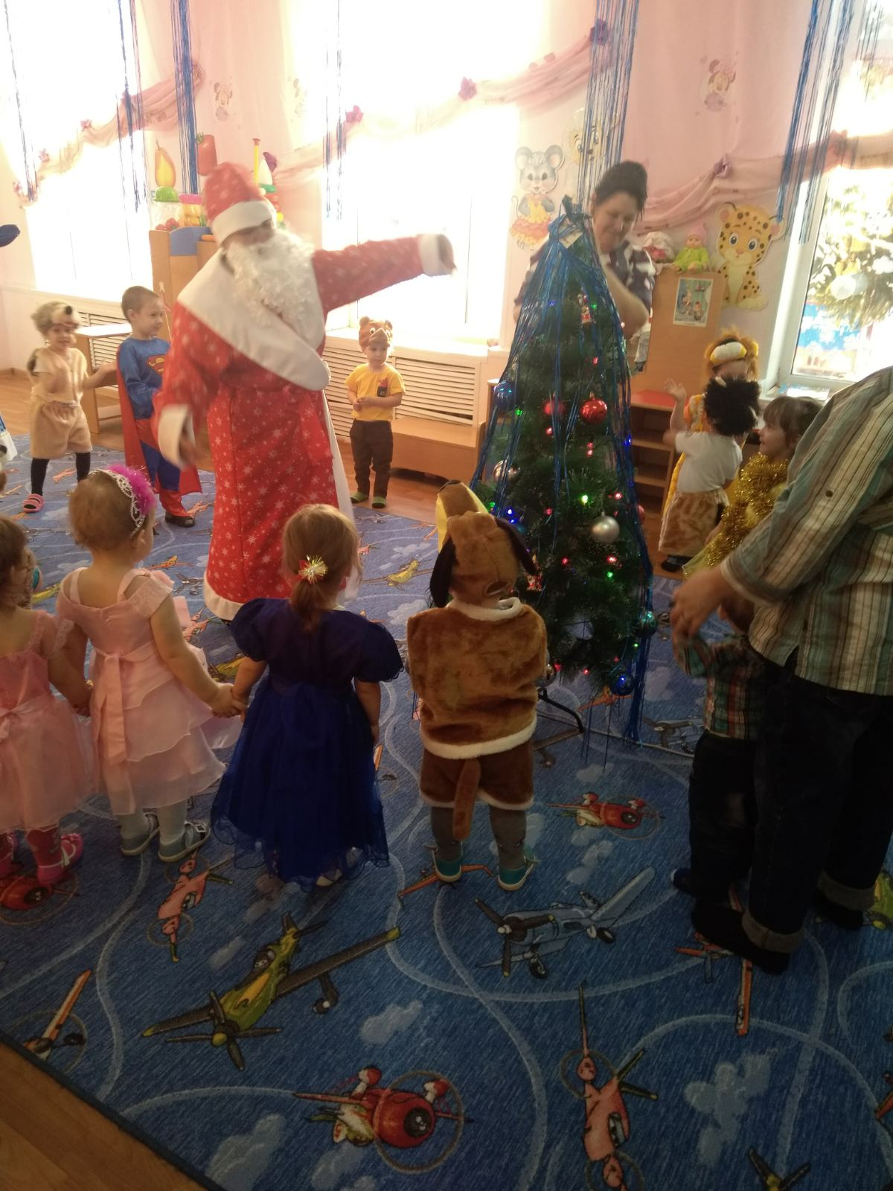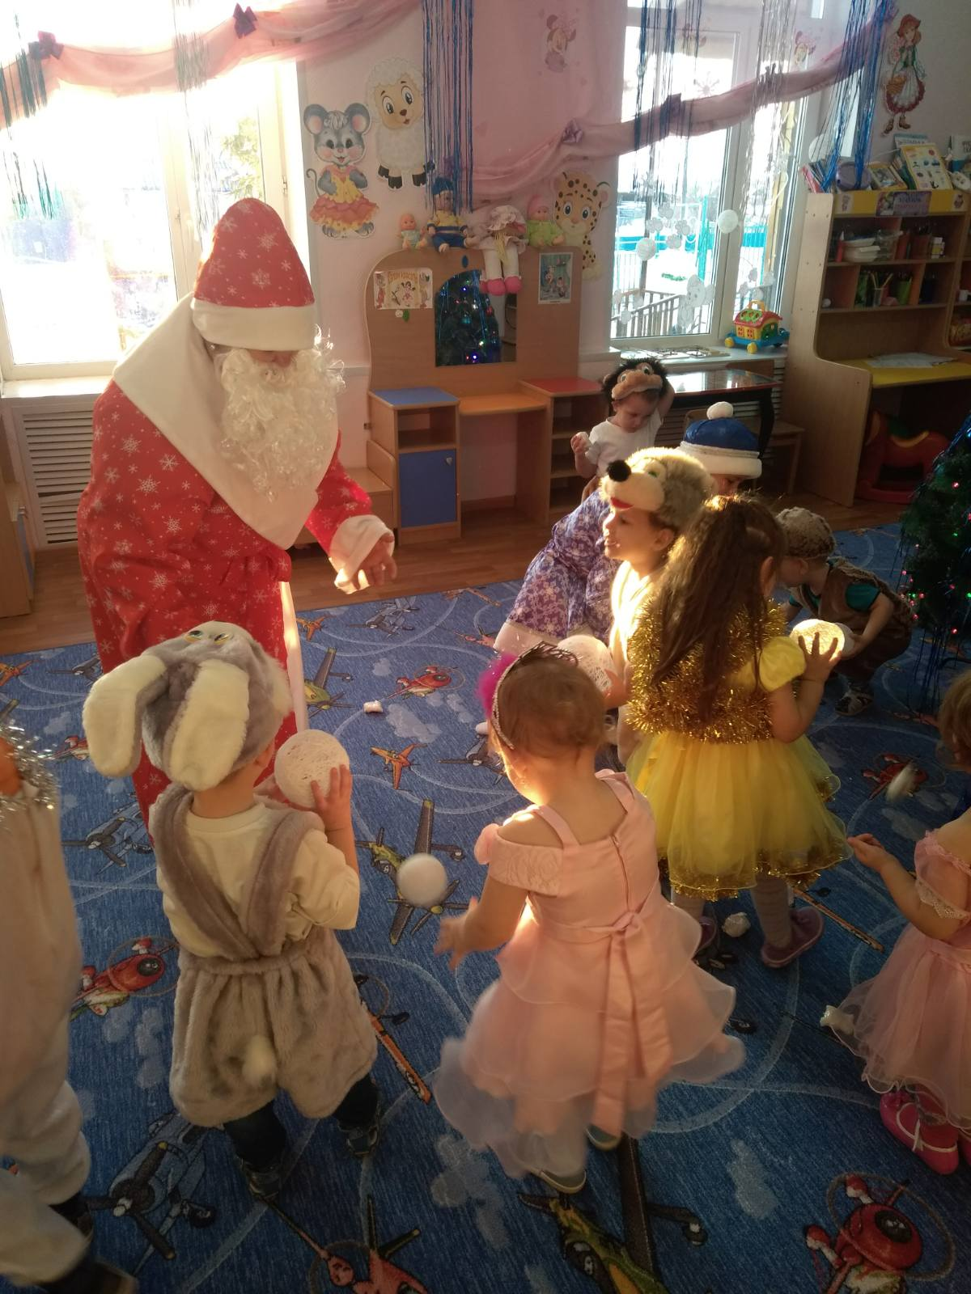
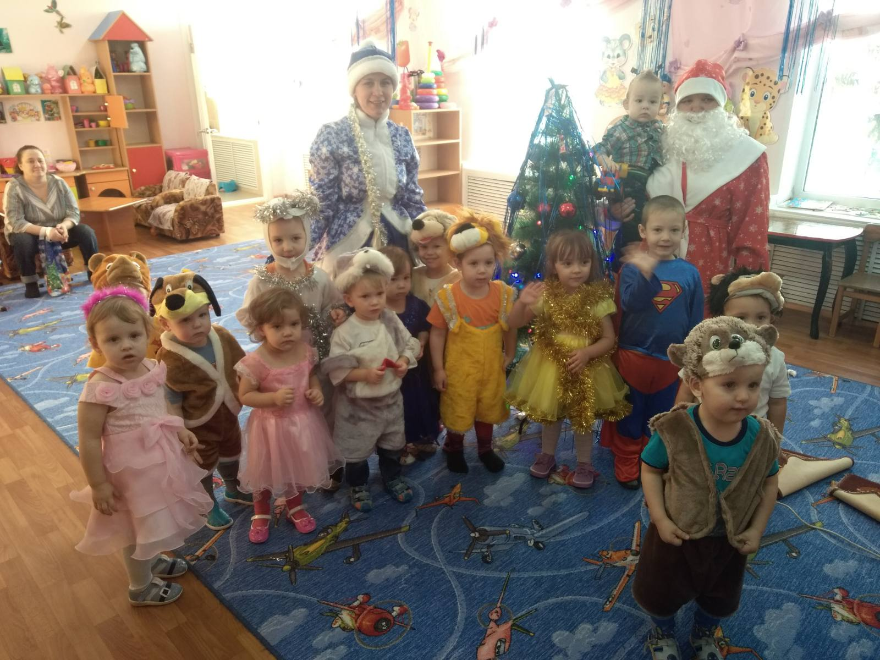

Новый год в старшей группе «Новогодние приключения крыски»
